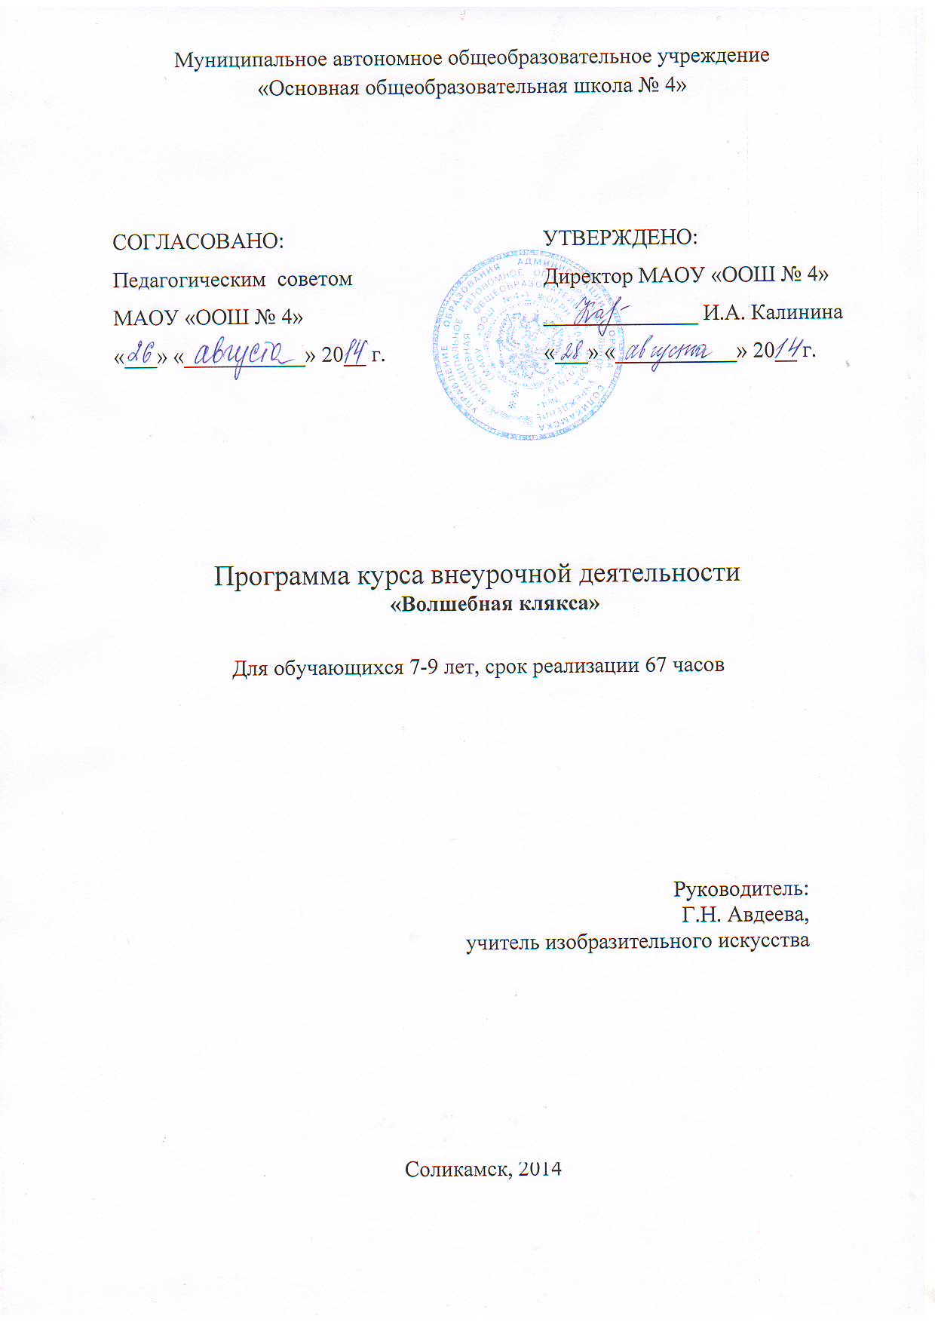Содержание

- Пояснительная записка
- Учебно-тематический план
- Содержание программы
- Методическое обеспечение программы
- Диагностическое обеспечение программы
- Список источников

  - Пояснительная записка
Изобразительное искусство - это мир прекрасного!
Изобразительное творчество является одним из любимейших занятий детей. Эта работа требует художественных способностей, знаний, умений и навыков в области изобразительной грамоты, декоративного искусства, дизайна. Также необходим большой запас зрительных образов и впечатлений, творческое воображение.
У ребенка возникает вполне естественное желание передать в рисунках свои впечатления от увиденного или от прочитанного. Ребенок берет в руки карандаши, краски и бумагу. Начинает творить. Но зачастую яркие образы тускнеют при их изображении, краски растекаются, кисти не слушаются, рисунок нет получается. Ребенок испытывает чувство неудовлетворенности. Эта программа рассчитана на то, чтобы помочь справиться ребенку с данной проблемой.
Направленность дополнительной общеобразовательной программы "Волшебная клякса" художественная. На занятиях дети будут осваивать пластические виды искусств: графика, живопись, декоративное и прикладное искусство.
Актуальность программы "Волшебная клякса" состоит в том ,что программа способствует нравственному и эстетическому воспитанию школьников. Элементы культуры , знания о людях и окружающем мире, о добре и зле, данная и прекрасном в жизни и в искусстве живо воспринимаются детьми. Успешно освоив курс программы учащиеся могут продолжить дальнейшее обучение в области изобразительного искусства.
Цель программы- расширение у детей знаний, умений и навыков в области изобразительного искусства, полученных ранее.
Задачи программы:
1.Развивать интерес к изучению изобразительного искусства .
2.Формировать умения и навыки изображений предметов окружающей действительности в соответствии с правилами рисования.
3.Формировать навыки применения специальной терминологии.
4.Развивать творческие способности, логическое мышление, аккуратность.
5.Воспитывать у учащихся веру в свои силы, в свои творческие способности.
6.Активизировать внимание детей, работу их мыслей, их эмоциональную эстетическую отзывчивость.
В данной программе задания по рисунку , живописи , композиции, народному и декоративному искусству предлагается выполнять с учетом интереса школьников к теме. Учителю рекомендуется использовать все современные средства активизации творческой деятельности, коллективные формы работы, применять разнообразные художественные материалы и техники. Свои творческие замыслы дети могут воплотить в разнообразной художественной деятельности(графической, живописной, декоративной и др.)

МЕСТО ПРЕДМЕТА В УЧЕБНОМ ПЛАНЕ
Количество часов в первый год занятий 33 часа.
Количество часов во второй год занятий 34 часа.
Занятия проходят один час в неделю.
Продолжительность занятий 30 минут .

Опыт художественно-творческой деятельности

- Участие в различных видах изобразительной, декоративно-прикладной и художественно-конструкторской деятельности.
- Освоение основ рисунка, живописи, скульптуры, декоративно-прикладного искусства. Изображение с натуры, по памяти и воображению (натюрморт, пейзаж, человек, животные, растения).
- Овладение основами художественной грамоты: композицией, формой, ритмом, линией, цветом, объёмом.
- Создание моделей предметов бытового окружения человека. Овладение элементарными навыками лепки .
- Выбор и применение выразительных средств для реализации собственного замысла в рисунке, живописи, аппликации.
- Передача настроения в творческой работе с помощью цвета, тона, композиции, пространства, линии, штриха, пятна, объёма.
- Использование в индивидуальной и коллективной деятельности различных художественных техник и материалов: коллажа, аппликации, натурной мультипликации, фотографии, гуаши, акварели, пастели, , карандаша, фломастеров, пластилина, , подручных и природных материалов.
- Участие в обсуждении содержания и выразительных средств произведений изобразительного искусства, выражение своего отношения к произведению.
- После изучения полного курса данной программы возможно отследить следующие результаты:

- личностные результаты:
- готовность и способность обучающихся к саморазвитию,
- сформированность мотивации к учению и познанию,
- развитие интереса к художественному творчеству,
- развитие навыков сотрудничества со сверстниками в творческом взаимодействии,
- умение анализировать, обобщать, делать выводы, проявлять настойчивость к достижению целей;
- метапредметные результаты:
- освоенные обучающимися универсальные учебные действия (познавательные, регулятивные и коммуникативные).
- умение проявлять самостоятельность и инициативность в решении творческих задач.
- умение применять освоенные учащимися универсальные учебные действия в реальных жизненных ситуациях;
  - предметные результаты:
- освоенный обучающимися в ходе занятий изобразительным творчеством опыт специфической деятельности по получению нового знания, его преобразованию и применению,
- умение применять полученные знания на практике,
- формирование устойчивого интереса к изобразительному творчеству; способность воспринимать, понимать, переживать и ценить произведения изобразительного и других видов искусства;
- индивидуальное чувство формы и цвета в изобразительном искусстве, сознательное использование цвета и формы в творческих работах;
- проявление эмоциональной отзывчивости, развитие фантазии и воображения детей;
- использование в собственных творческих работах цветовых фантазий, форм, объемов, ритмов.

Учебно-тематический план первый год обучения

№ | тема | Количество часов |  |  | Форма занятий | Форма подведения итогов
 |  | Всего | Теория | Практика
1 | Введение | 1 |  |  | инструктаж
2 | Основы рисунка | 1 |  |  | Демонстрация, рассказ, практическая работа | Опрос  закрепление
3 | Школа рисунка | 6 | 1 | 5 | Практическое задание | Закрепление  Выставки работ
4 | Рисование пейзажа | 6 | 1 | 5 | Объяснение, практическое задание | Обсуждение  анализ
5 | Обучение живописи | 9 | 2 | 7 | Практическое задание | Обсуждение,  Анализ, выставка работ
6 | Основы народного и декоративно-прикладного  искусства | 7 | 1 | 6 | Объяснение, практическое задание
7 | Обучение дизайну | 3 | 1 | 2 | Объяснение, практическое задание | Закрепление, обсуждение
 | ИТОГО: | 33

Содержание программа
первый год обучения

1.Введение.
Значение изобразительного искусства. Режим работы кружка. Знакомство с инструментами и видами бумаги.
2. Теоретические основы обучения рисунку.1 час.
Различать виды рисунка. Освоить средства художественной выразительности рисунка. Рисование натюрмортов, растений, животных, предметов быта, пейзажи и т. д.
Основные понятия: графика, рисунок, точка, пятно. Линия , штрих. Контур, пятно, тон, фактура, пропорции, перспектива, ритм. Силуэт. Светотень. Световой контраст. Оптические иллюзии и т.д.
3. Школа рисунка. 1 час.
Научить правилам рисования отдельных предметов, композиций, пейзажей, портретов, натюрмортов и т. Д. Ознакомить с графическими художественными материалами и техниками. Разучивание передачи фактуры предметов.
4. Рисование пейзажа. 6 час.
Научить выбирать выразительные пейзажные мотивы, высоту линии горизонта. Научить пользоваться свето -теневыми эффектами.
5. Обучение живописи. 9 час.
Научить разбираться в живописных средствах художественной выразительности. Использовать особенности художественных материалов. Знакомство с последовательностью выполнения живописного произведения.
6. Обучение основам народному и декоративно-прикладному искусству. 7 час.
Учить определять в каком центре традиционных народных художественных промыслов России созданы изделия. Учить определять вид орнамента по содержанию мотивов, традиционные схемы построения орнамента. Учить создавать декоративные тематические композиции.
7. Обучение дизайну. 3 час.
Использование линии, ритма. Силуэта, цвета, пропорции, формы как средства художественной выразительности в проектировании объекта дизайна.
Основные понятия: дизайн, проект, арт-дизайн, визаж, фитодизайн и т.д.

Учебно-тематический план второй год обучения
№1 | Тема | Количество часов |  |  | Форма занятий | Форма подведения итогов
 |  | Всего | Теория | Практика
1 | Организационное занятие. Повторение основ карандашного рисунка. | 2 | 1 | 1 | Инструктаж,  Практическое зададние | Опрос,  закрепление
2 | Рисование пейзажа в карандаше и цвете. | 4 | 1 | 3 | Объяснение,  Практическое задание | Обсуждение  выставка
3 | Работа над наброском. Стилизация форм и цвета. | 7 | 1 | 6 | Объяснение  Практическое задание | закрепление
4 | Декоративно-прикладное искусство. Лепка. Декоративная роспись. | 7 | 1 | 6 | Объяснение  Инструктаж  Демонстрация  Практическое задание | Закрепление  Выставка-конкурс
5 | Обучение живописи. | 6 | 1 | 5 | Объяснение  Практическое задание | Закрепление  Выставка-конкурс
6 | Школа рисования фигуры человека, животных, птиц. | 8 | 1 | 7 | Объяснение  Наблюдение  Практическое задание | Обсуждение  анализ

Содержание программы второй год обучения
1. Организационное занятие. Повторение основ карандашного рисунка. 2 часа.
2.Рисование пейзажа в карандаше и цвете. 4 часа.
В изучении этой темы входят следующие подразделы :
- Рисование трав, цветов и ветвей.
- Как писать стебель
- Как писать цветы ( секреты изображения цветов)
- Секрет изображения листьев
- Рисование деревьев
- Секрет изображения ветвей
- Как писать кору стволов и стеблей
- Рисование зверей и птиц
- Приемы письма кистью в рисунке птиц
- Секрет рисунка птиц

3.Работа над наброском. Стилизация форм и цвета.7 час.
Занятия строятся на методе проблемного поиска. Учащиеся должны отобрать в предмете главное, преобразовать предмет, подчинить форму и цвет ритмическому строю орнамента. Занятиям по стилизациям предметов должны предшествовать занятия по рисованию с натуры этих самых предметов.
- Стилизация цветка (форма и цвет)
- Стилизация листьев ( форма и цвет)
- Стилизация ветвей (форма и цвет)
- Стилизация фруктов (форма и цвет)
- Стилизация овощей (форма и цвет)
- Стилизация птиц (форма и цвет)

4.Декоративно-прикладное искусство. 7 час.
Курс предполагает решение и других задач :
- Развитие моторных способностей через овладение ручными многообразными операциями;
- Знакомство с видами материалов, их свойствами;
- Формирование умений выполнения заданий на воспроизведение образа
- Формирование умений выстраивать последовательность создания поделки;
- Знакомство с народными ремеслами, видами декоративно-прикладного творчества.
Виды художественной обработки материалов :
    - - лепка
    - - мозаика
    - - аппликация
    - - рисование
    - - работа с лоскутами ткани и нитками.
5.Обучение живописи. 6 час.
Даются теоретические понятия видам живописи:
- Иконопись
- Миниатюра
- Декоративная роспись
- Театрально - декорационная монументальная
- Станковая
Основные этапы создания изобразительной работы:
- Выбор сюжета, формирование замысла композиции
- Выполнение эскиза
- Выполнение рисунка композиции
- Выполнение рисунка решения композиции
6. Школа рисования фигуры человека, животных и птиц. 8 час.
Раздел включает в себя :
- Последовательность рисования фигуры человека
- Рисование зверей и птиц
- Рисование кошки
- Рисование собаки
- Рисование медведя
- Рисование козы
- Рисование льва
- Рисование лошади
- Рисование тигра
- Рисование курицы
- Рисование гусей
- Рисование вороны
- Рисование фламинго
- Рисование акулы
Методическое обеспечение программы
Для реализации программы "Волшебная клякса" необходимы:
1.Дидактические материалы ( демонстрационные и раздаточные).
2.Образцы рисунков, выполненные педагогом.
3.Коллекции детских творческих работ, выполненных на высоком художественном уровне.
4.Альбомы с изображением животных, птиц, рыб.
5.Схемы композиционного построения рисунка.
6.Схемы пропорций рисования животных, птиц, человека.
7.Удобные столы и стулья.
8.Бумага для рисования, гуашь, акварель, цветные карандаши, простые карандаши, гелевые цветные ручки, палитры, тряпочки, ластики, ножницы, клей пва, скотч, нитки.
Процесс обучения детей рисованию необходимо осуществлять комплексно, чтобы обучающийся учился познавать мир, приобретал необходимые знания, умения, навыки, умел применить их на практике. Этому способствуют различные приемы и методы организации учебно-воспитательного процесса.
1.Словесный метод: рассказ, беседа, объяснение, дискуссия, сравнение, анализ.
2.Наглядный метод создает четкое представление об изучаемом предмете. Образцы рисунков , репродукции с картин известных художников, схемы, фотографии, видеоматериалы помогут педагогу в проведении занятий.
3.Практический метод включает в себя выполнение практических заданий, освоение отдельных техник рисования, многократное их повторение. Этот метод способствует появлению практических навыков, необходимых для дальнейшей жизнедеятельности ребенка. Освоение отдельных элементов необходимо начинать от простого к сложному, учитывая возраст и подготовленность ребенка.
4.Исследовательско-поисковый метод: обучение поискам самостоятельного решения творческих замыслов, выбор соответствующих техник, использование материалов. Этот метод направлен на развитие творческого мышления.
5.Игровой метод включает в себя разнообразные игры: творческие, импровизированные, сюжетно-ролевые, направленные на развитие у обучающихся культуры взаимоотношений, воображения, фантазии, художественно-эстетического вкуса.
Основной формой организации учебной деятельности является учебное занятие. Комплексное учебное занятие включает в себя теоретические вопросы и выполнение практических заданий. Также программой предусмотрены конкурсы, выставки.
Эффективность программы оценивается по двум направлениям:
1.Деятельное направление- позволяет оценить сформированность познавательных и практических умений обучающихся по конечным результатам выполненных работ, по статистическим данным участия детей в различных выставках-конкурсах, их достижениям.
2.Личностное направление - позволяет определить изменения мышления и суждений обучающихся , способность к самообразованию и самовоспитанию.
Формы подведения итогов:
1. Опрос. Проводится после изучения каждой темы.
2.Мини-конкурсы. Просмотр и обсуждение работ, выполненных учащимися.
3.Открытые занятия для детей, педагогов.
4.Участие в выставках муниципального и краевого уровней.
5.Персональные выставки учащихся.
Диагностическое обеспечение программы
Отслеживание результатов работы по программе "Волшебная клякса" осуществляется по двум уровням:
Первый уровень результатов проверяется с помощью анкетирования, состоящего из ключевых вопросов по содержанию курса.
Второй и третий уровни результатов отражаются в портфолио учащихся в виде творческих работ – рисунки, проектные работы, буклеты, сочинения, благодарственные письма, отзывы родителей и классных руководителей об участии учащегося в мероприятиях по данному направлению внеурочной деятельности (бумажный вариант или цифровой носитель) демонстрирующих освоение данных уровней.
Список источников
Сокольникова М.Н..Изобразительное искусство и методика преподавания его в начальной школе. Москва,"Академия", 1999г
Кузин В.С.. Изобразительное искусство в начальной школе.1 книга. . Москва. "Дрофа" 1996г.
Вендон Блейк. Начинаем рисовать. Минск. "Поппурри" 2003г.
Лахути М.Д. как научиться рисовать. Пособие для детей и взрослых. Москва. "Росмен" 2001г.
Врублевская Н. Основы рисунка. "Астрель" 2003г.
Мишина К. Как построить композицию и перспективу. Москва. "Астрель" 2002г.
Врублевская Н. Как рисовать пастелью. Москва. "Астрель" 2003г.
Стив Барр. Веселые лица. Минск "Поппурри" 2005г.
Дорожин Ю.Г. Мезенская роспись. Москва. Мозаика-синтез.
Шпикалова Т.Я. Дымковская игрушка. Москва. Мозаика-синтез.
Дорожин Ю.Г. Жостовский букет. Москва. Мозаика-синтез.
Бабурова Г. Цветочные узоры Полхов-Майдана. Москва. Мозаика-синтез.
Носова Т. Ситцевый лоскуток. Москва. Мозаика-синтез.
Дорожин Ю.Г. Сказочная гжель. Москва. Мозаика-синтез.
Орлова Л.В. Хохломская роспись. Москва. Мозаика-синтез.
Москва. Мозаика-синтез.
Носова Т. Город мастеров. Дымковская игрушка.

